**MySQL용 DB 인스턴스 생성, 클라이언트를 통한 DB 연결 및 삭제하기**

2016146006 김석현

Amazon RDS 를 실행하기 위한 Network 환경을 구성한다. RDS를 생성하고, 데이터 베이스를 연결하고 DB 삭제하는 방법을 배우도록 한다. 월 750시간까지 프리티어를 지원한다.

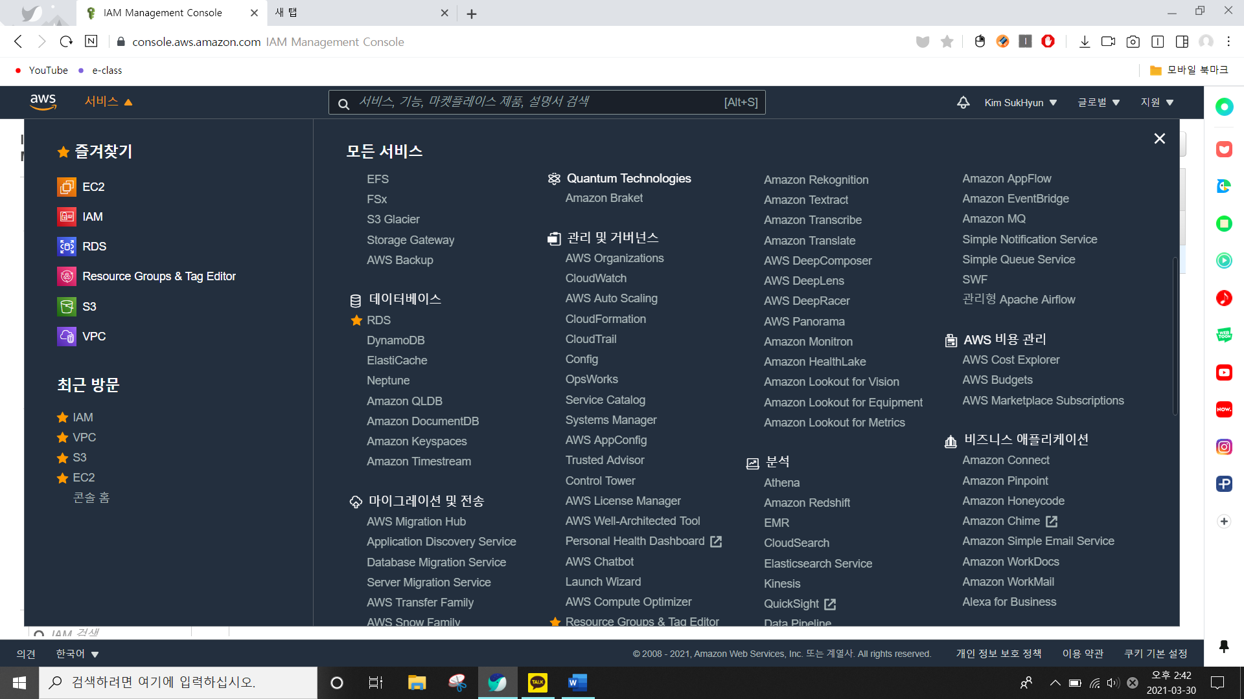

데이터베이스 아래 RDS를 누른다.

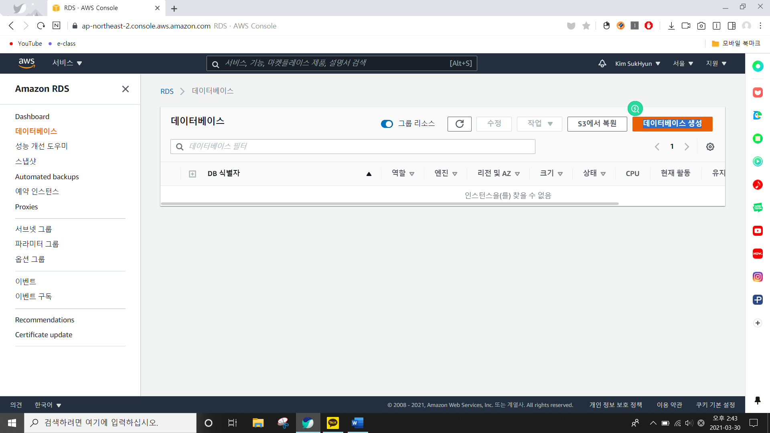

데이터베이스를 생성하기위해 데이터베이스 생성 버튼을 누른다.

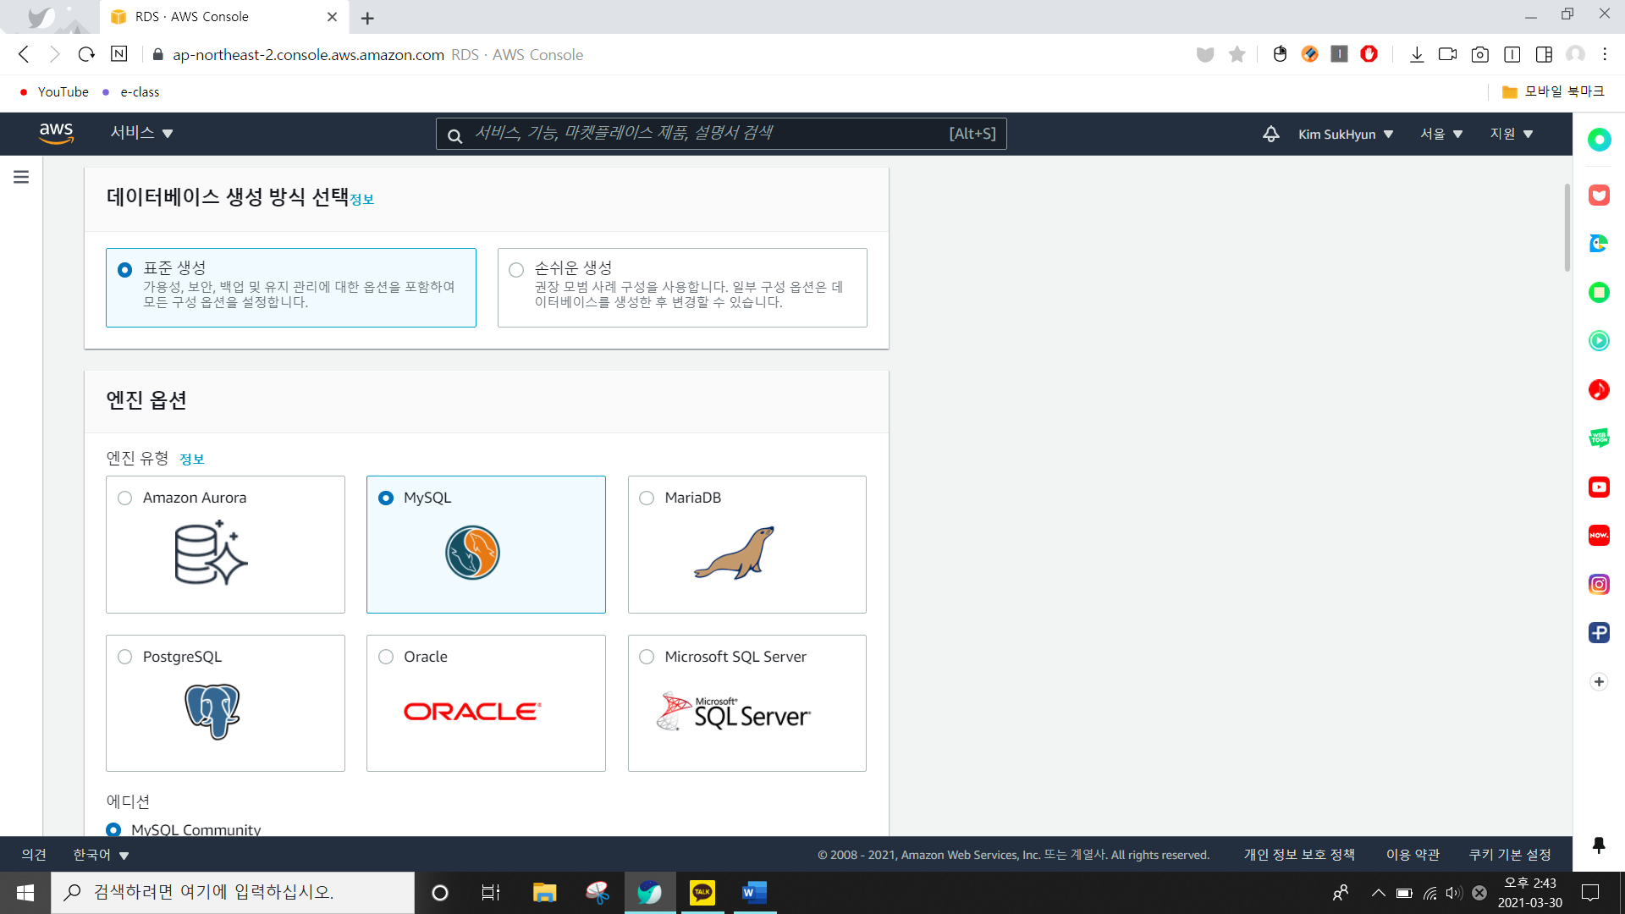

엔진유형은 MySQL로 설정한다.

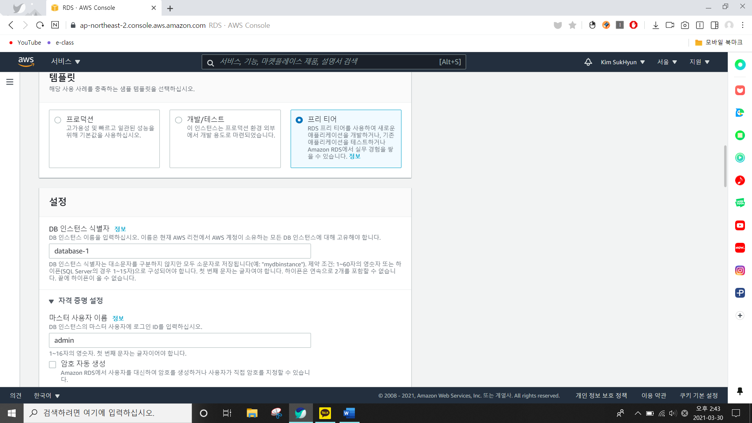

템플릿은 프리티어로 설정한다.

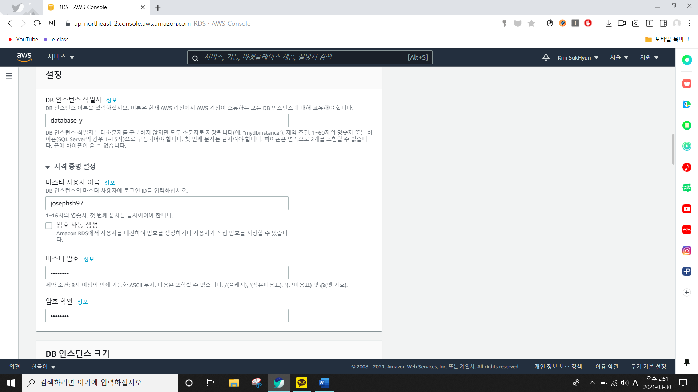

무조건 id를 저장해야한다.메모장이나 종이에 저장해둔다.

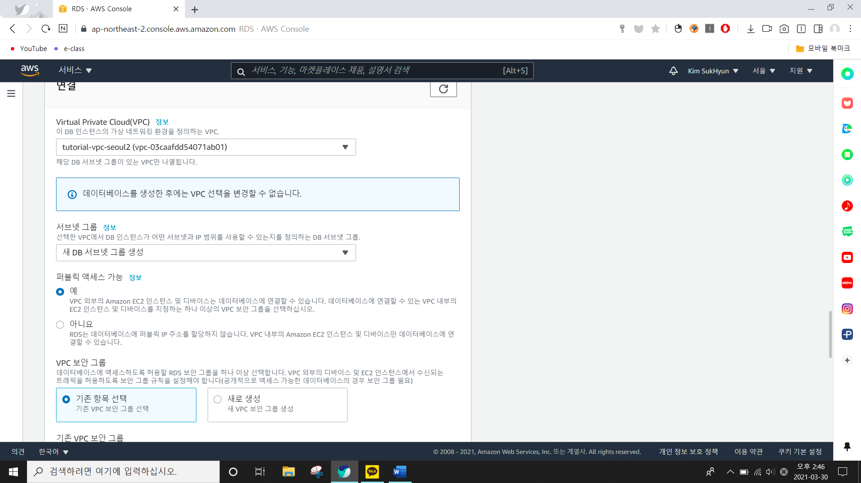

서브넷 그룹은 새DB 서브넷 그룹 생성을 누른다. 퍼블릭 엑세스에 예를 누른다.

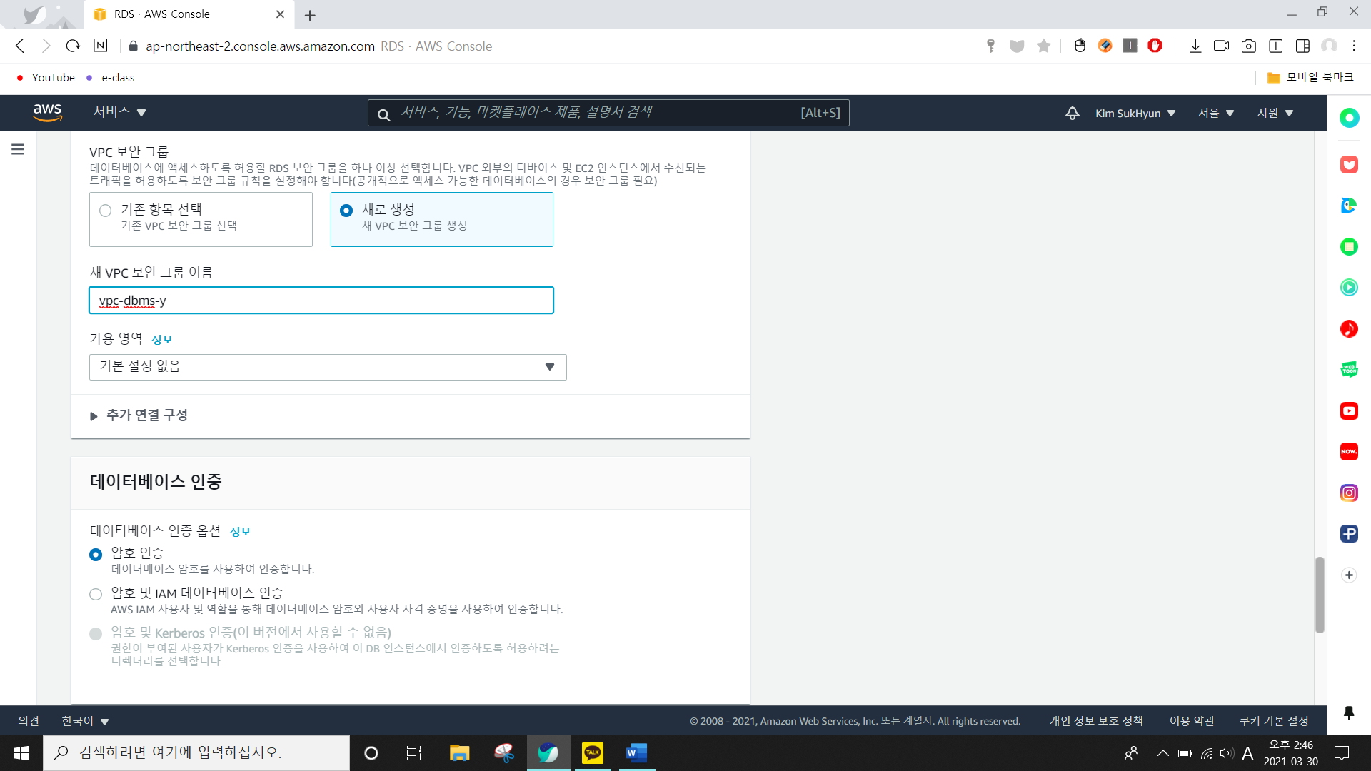

vpc보안 그룹을 새로 생성한다. 새 vpc보안 그룹 이름을 적어놓은다.

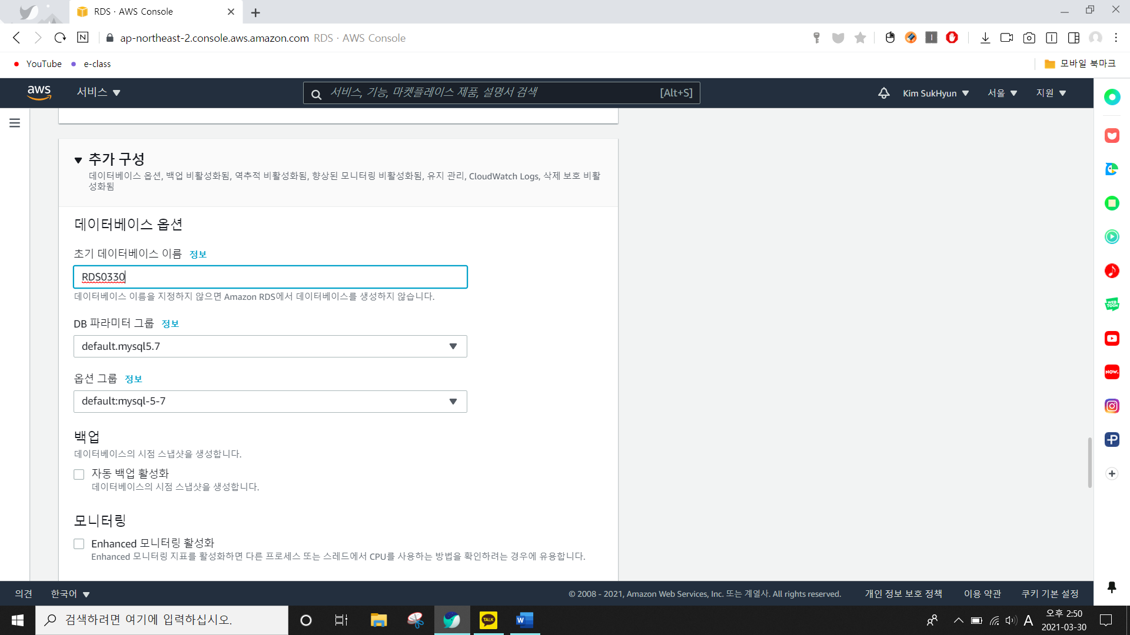

초기 데이터베이스 이름도 적어둔다. RDS0330으로 저장하고 자동백업을 풀어버린다.

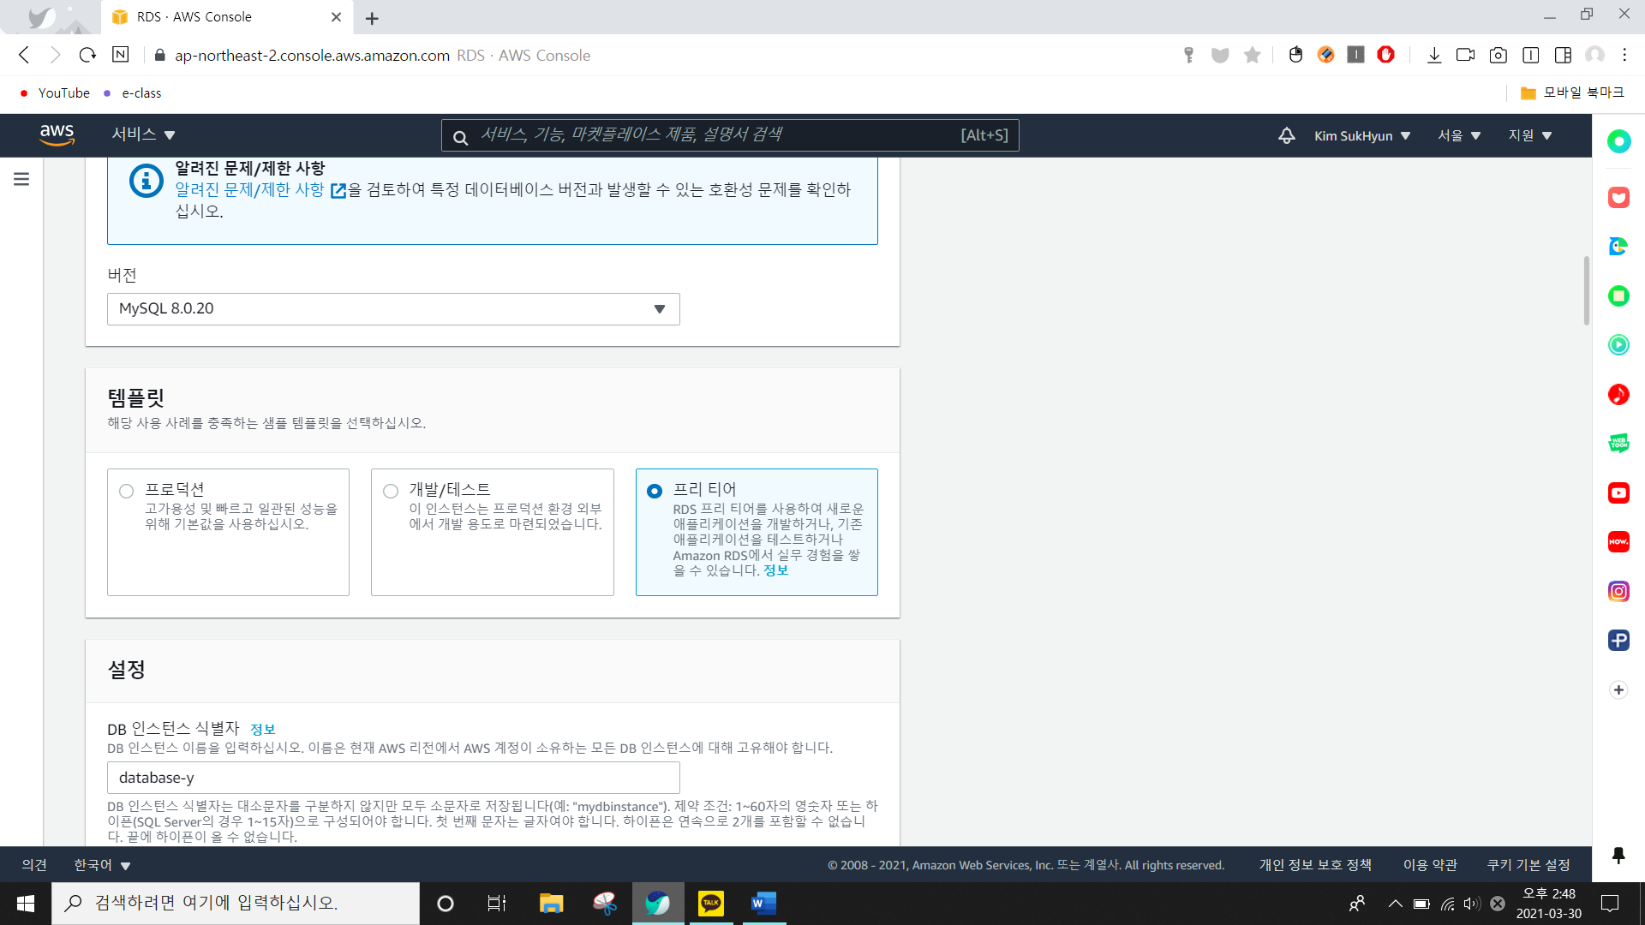

UTF-8 mb4버전을 5.번으로 바꿉니다.

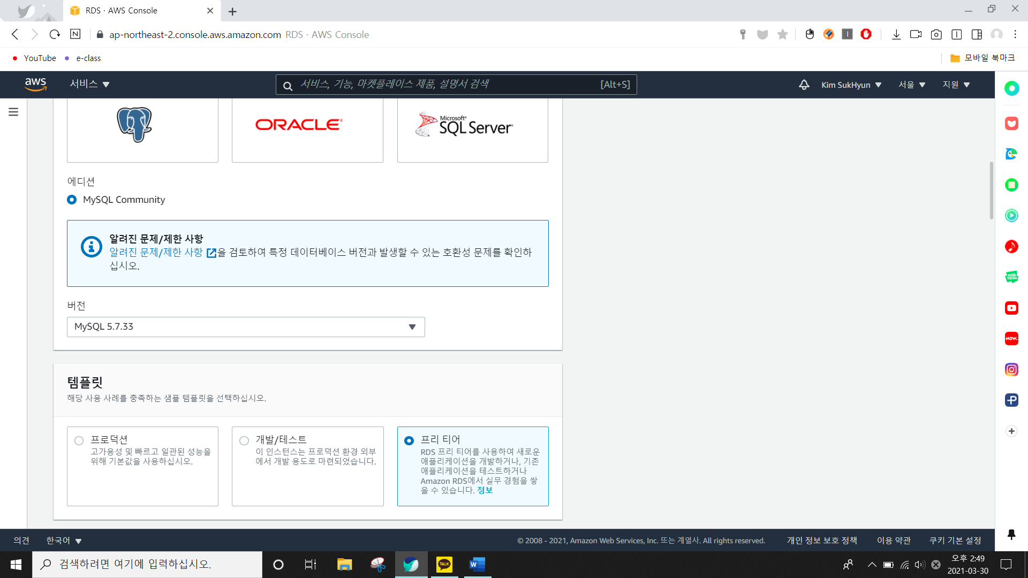

버전은 5.7.33으로 바꾼다.

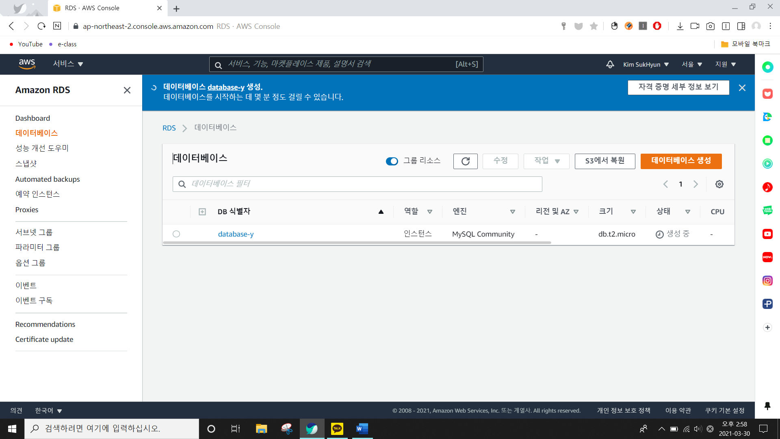

데이터 베이스의 DB식별자에 생성한 데이터베이스가 나오며 상태가 사용가능인지 확인하다.

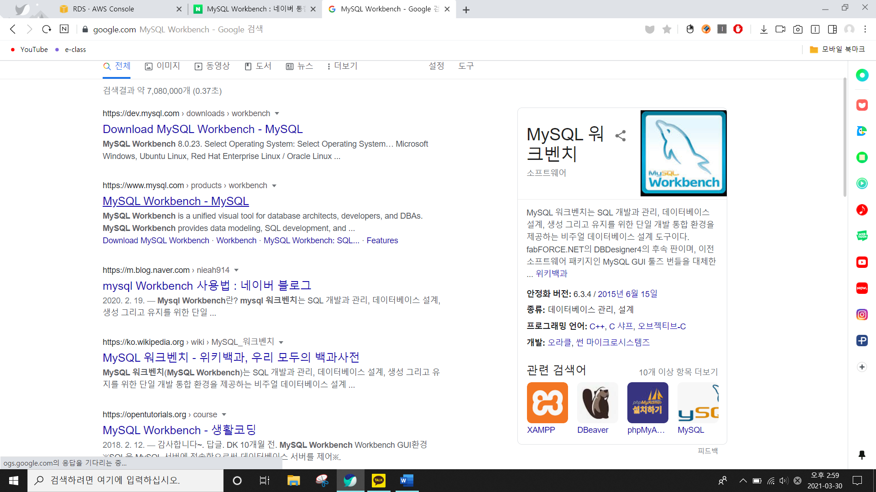

웹페이지에 “MySQL Workbench”를 눌러 검색한다. Download MySQL Workbench- MySQL을 눌러 설치 페이지로 들어간다. 사용자와 관계형 데이터 베이스를 연결시켜주는 표준 검색 언어를 SQL이라고 하는데 SQL문장은 관계형 데이터 베이스에 있는 데이터를 직접 조회하거나 보고서를 추출하는데 사용한다.

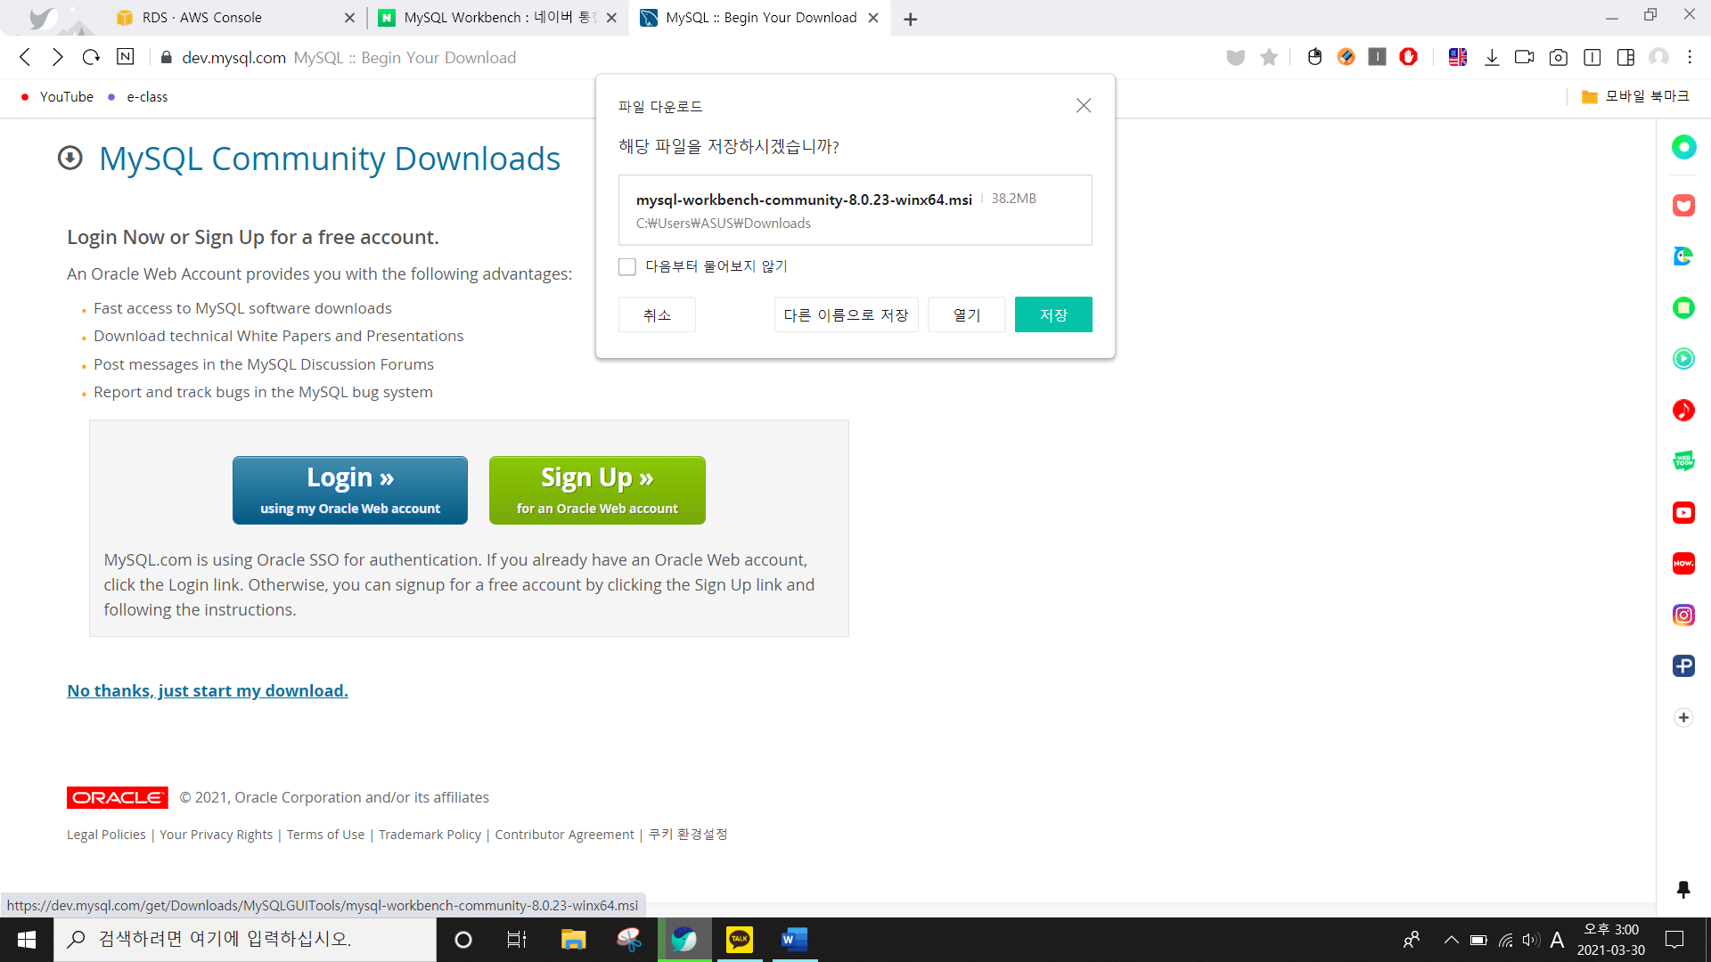

No thanks….을 눌러 파일을 다운한다.

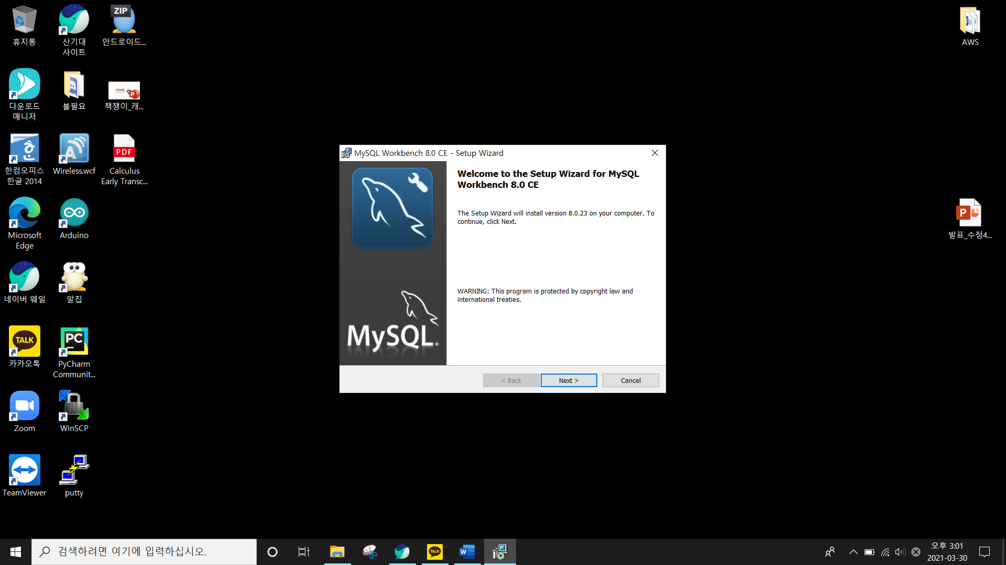

설치파일이다.

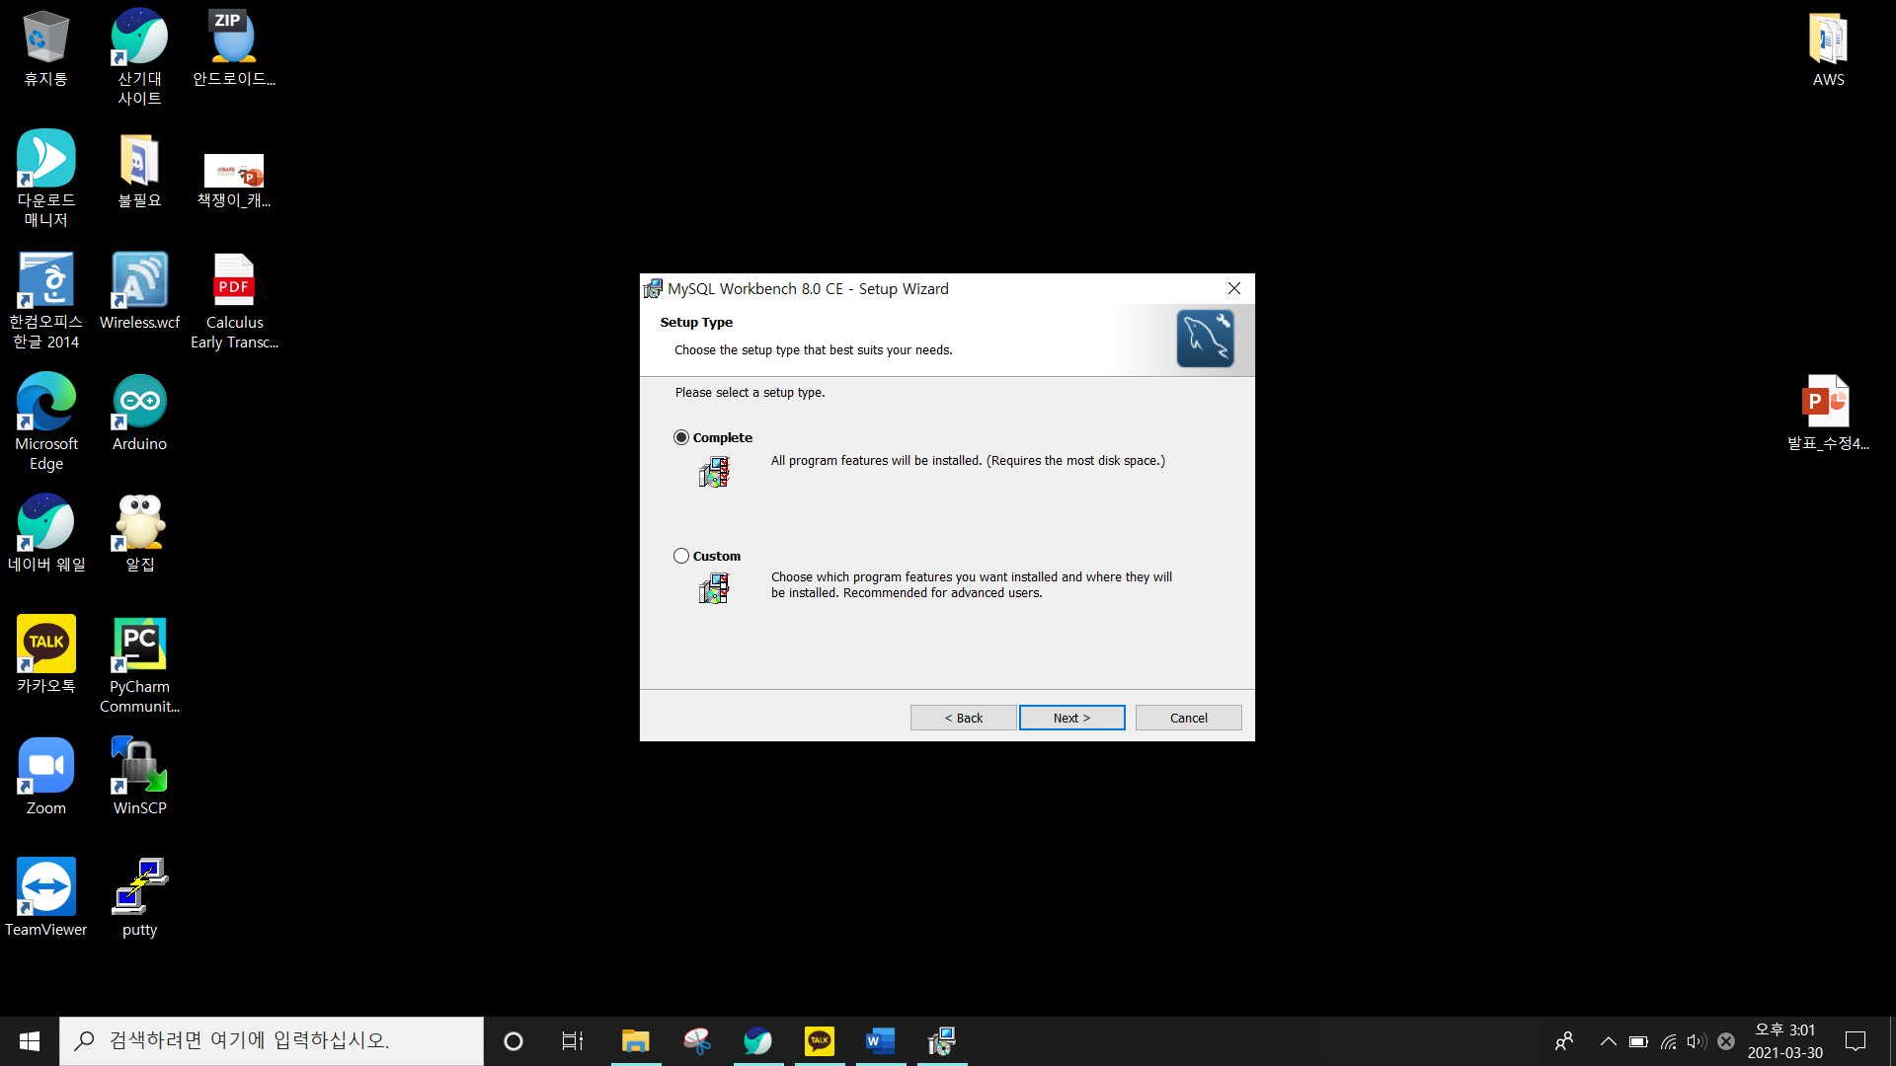

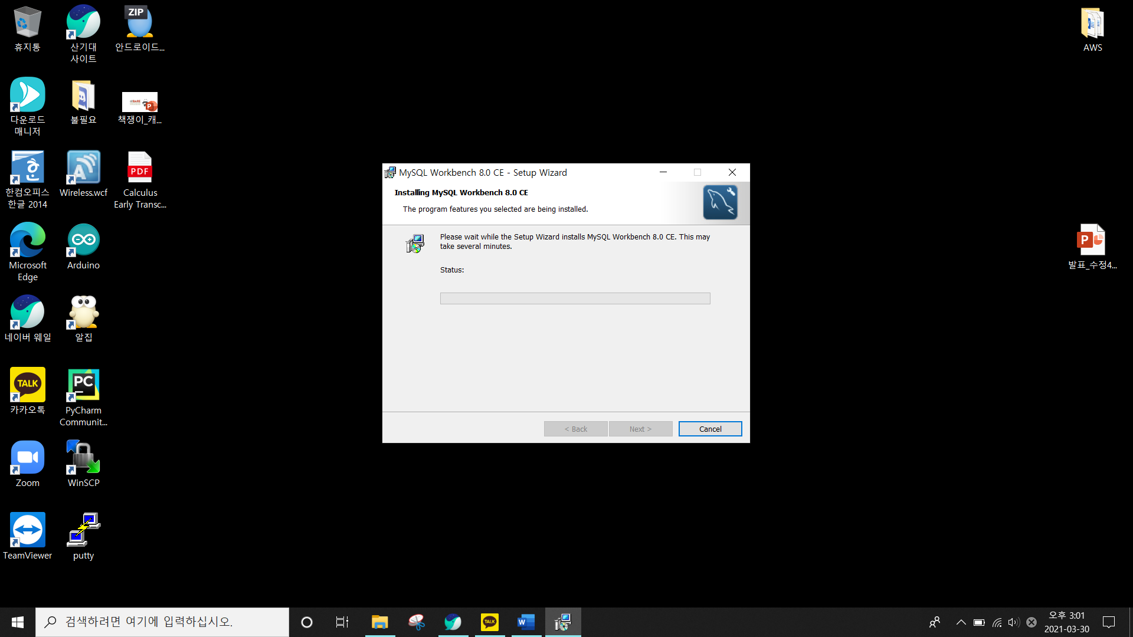



설치가 완료되면 실행한다.

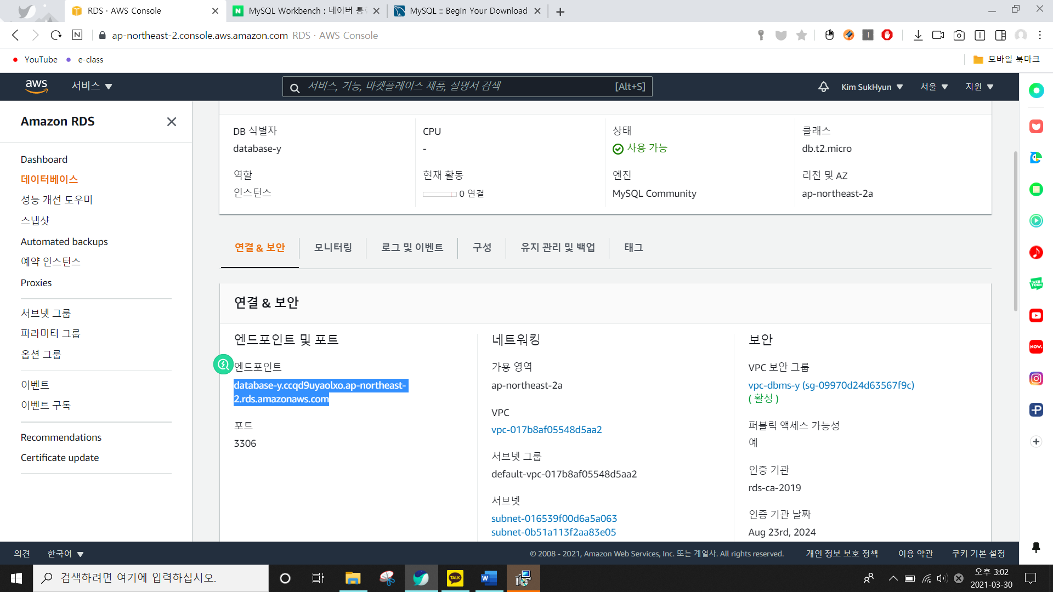

엔드포인트 하단부에 있는 주소를 복사한다.

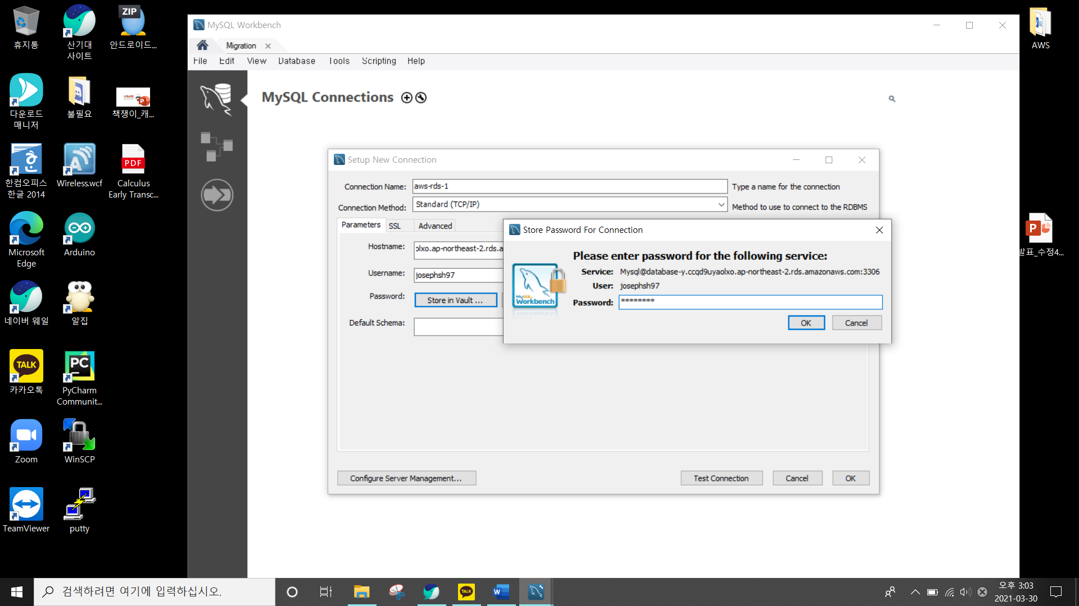

MYSQL에서 HOSTNAME에 엔드포인트를 붙여넣은 다음 아까 저장한 유저이름과 비밀번호를 친다.

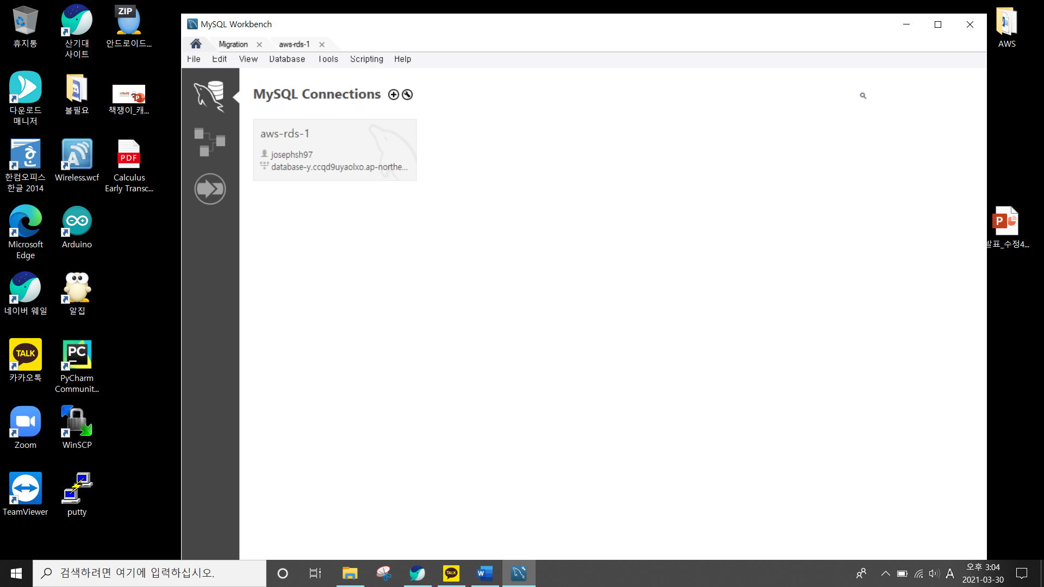

방금 설정사항이 있는 SQL이 생성되었다.

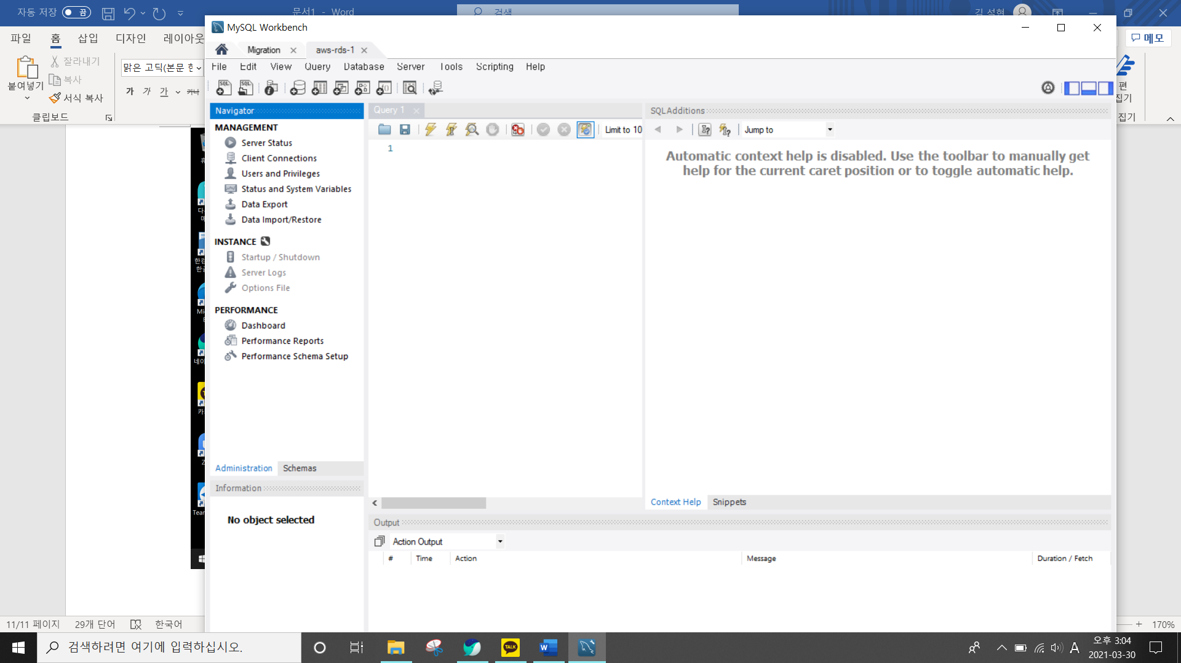

방금 그 파일을 누르면 본 화면과 같이 뜬다.이는 데이터베이스에 연결되었음을 말한다. MySQL Workbench에서는 데이터베이스에서 사용할 수 있는 다양한 스키마 객체를 제공한다. 이제 테이브를 생성을 시작하고 데이털를 삽입하고 쿼리를 실행 할 수 있다.

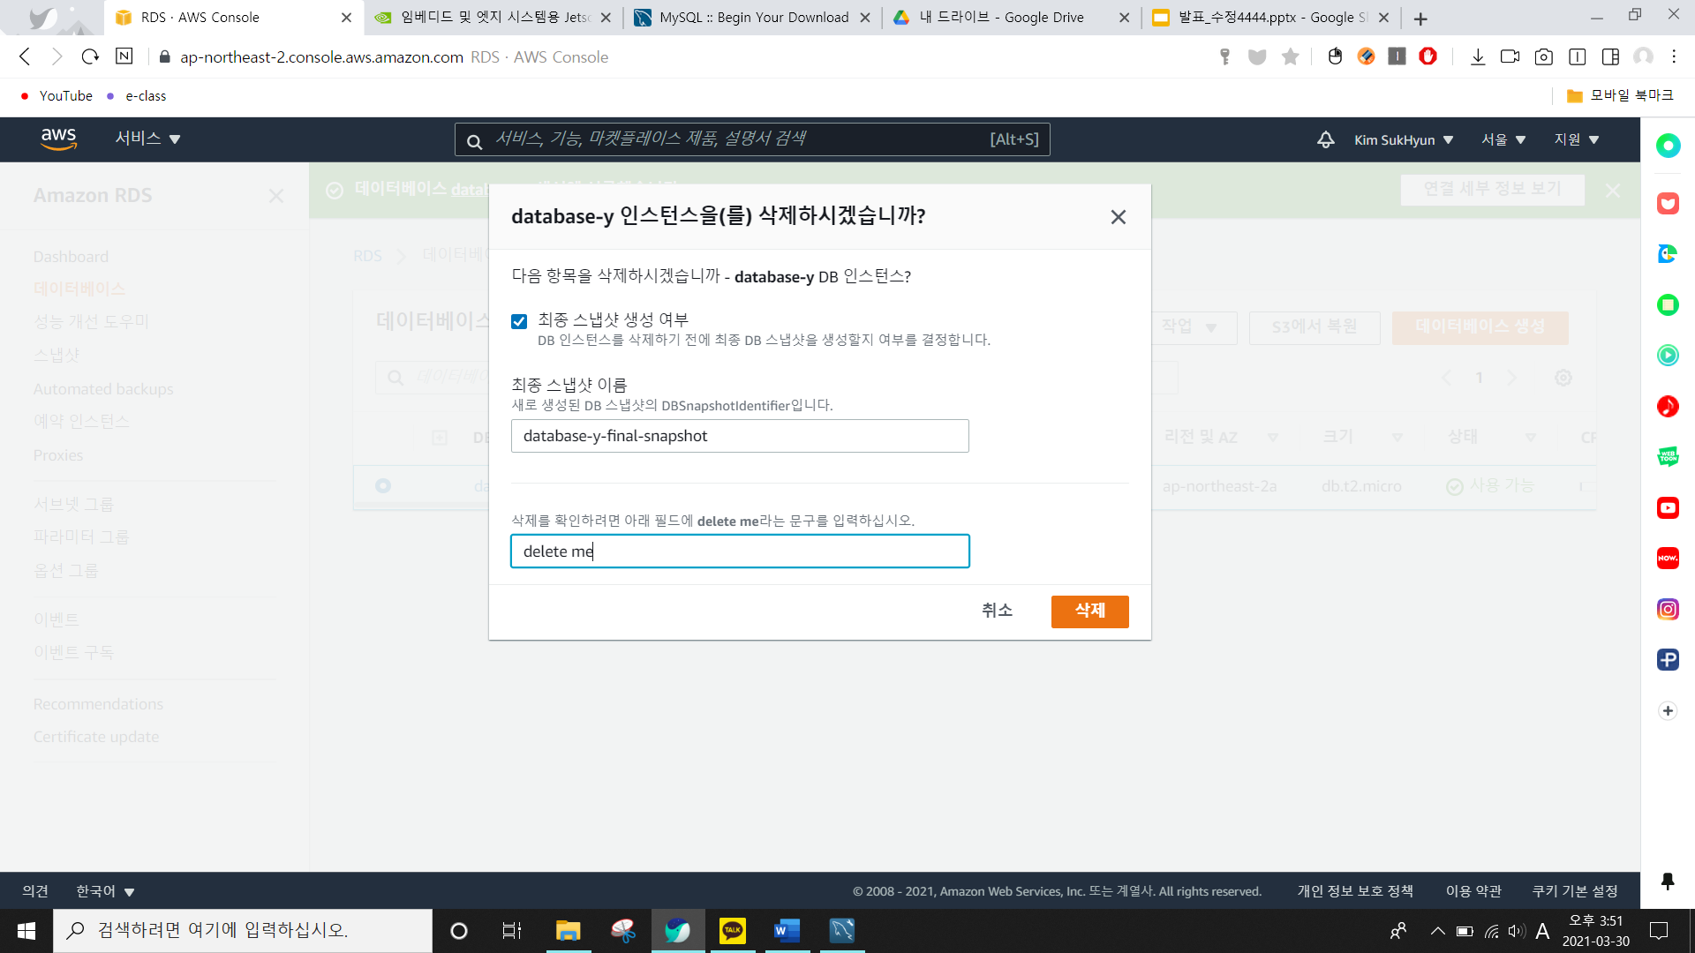

작업-삭제를 클릭하면 위와 같이 db인스턴스를 삭제할 수 있다.